# ТЕСТИРОВАНИЕ

## Тест-требования

1. Проверить открытие сайта страницы 1.
2. Проверить открытие сайта страницы 2.
3. Проверить раздел о программе.
4. Проверить нахождение координат в области.

## Разработка тест-плана

Тестовый пример 1

Номер тест-требования: 1

Описание теста: в данном тесте проверяется открытие сайта страницы 1

Входные данные: нет

Ожидаемые выходные данные: успешная отрисовка сайта в приложении

Сценарий теста:

1. Запуск приложения
2. Нажать на кнопку «Файл»
3. Нажать на кнопку «Открыть»
4. Выбрать файл
5. Нажать кнопку «Открыть»

Тестовый пример 2

Номер тест-требования: 2

Описание теста: в данном тесте проверяется открытие сайта страницы 2

Входные данные: нет

Ожидаемые выходные данные: успешная отрисовка сайта в приложении

Сценарий теста:

1. Запуск приложения
2. Нажать на кнопку «Файл»
3. Нажать на кнопку «Открыть»
4. Выбрать файл
5. Нажать кнопку «Открыть»

Тестовый пример 3

Номер тест-требования: 3

Описание теста: в данном тесте проверяется открытие с данными о разработчике

Входные данные: нет

Ожидаемые выходные данные: Открытие нового окна с данными о разработчике.

Сценарий теста:

Запуск приложения

1. Запуск приложения
2. Нажать на кнопку «О программе»

Тестовый пример 4

Номер тест-требования: 4

Описание теста: в данном тесте проверяется нахождение координат в области страницы 2

Входные данные: нет

Ожидаемые выходные данные: Нахождение координат

Сценарий теста:

1. Запуск приложения
2. Нажать на кнопку «Файл»
3. Нажать на кнопку «Открыть»
4. Выбрать файл
5. Нажать кнопку «Открыть»
6. Ввести координаты
7. Нажать на кнопку «Расчет»

Результаты тестирования

Тестовый пример 1.

Специалист по тестированию: Потапова Наталья Александровна

Дата и время тестирования: 9 мая 2020, 12:46

Входные данные:

1. Запуск приложения
2. Нажать на кнопку «Файл»
3. Нажать на кнопку «Открыть»
4. Выбрать файл
5. Нажать кнопку «Открыть»

Полученные выходные данные:

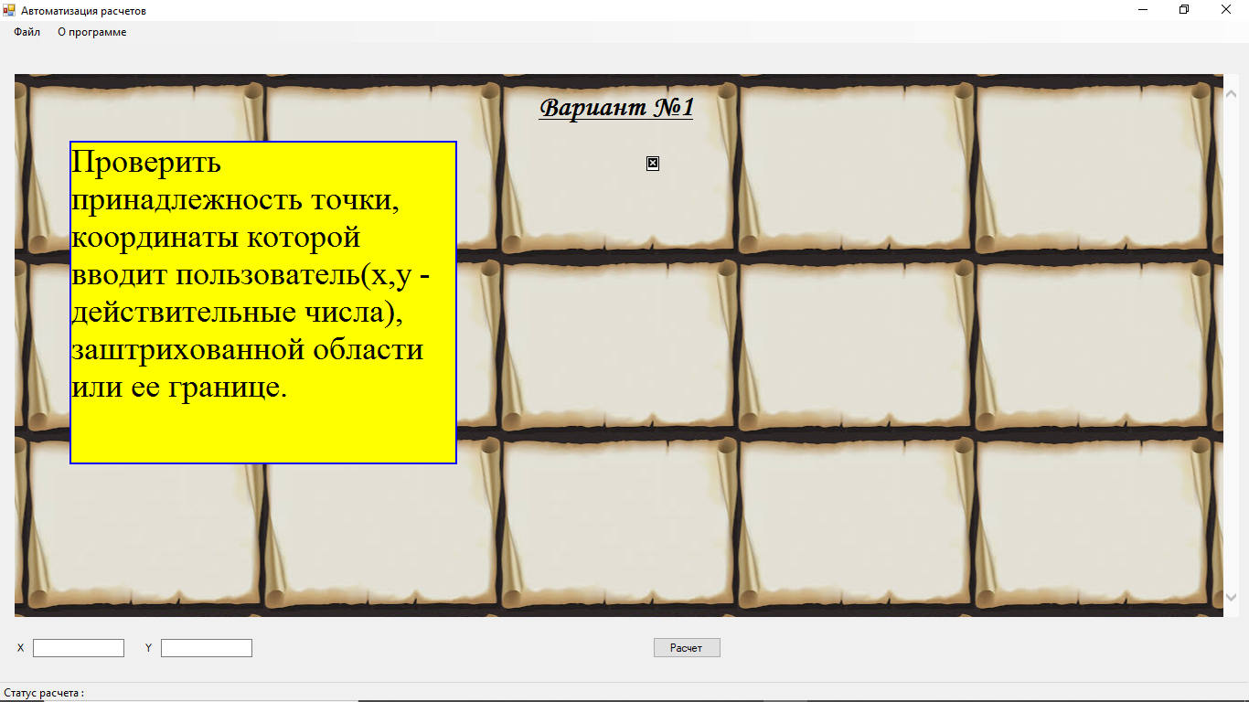

Рисунок 1 – Отрисовка сайта страницы 1

Вывод: не полностью соответствует ожидаемым выходным параметрам. Не отображается изображение. Разные методы помещения изображения были использованы, но приложение не открывает изображение. При этом, при открытии html-файла в браузере, изображение находится на странице.

Тестовый пример 2.

Специалист по тестированию: Потапова Наталья Александровна

Дата и время тестирования: 5 мая 2020, 12:50

Входные данные:

1. Запуск приложения
2. Нажать на кнопку «Файл»
3. Нажать на кнопку «Выход»
4. Выбрать файл
5. Нажать кнопку «Открыть»

Полученные выходные данные:

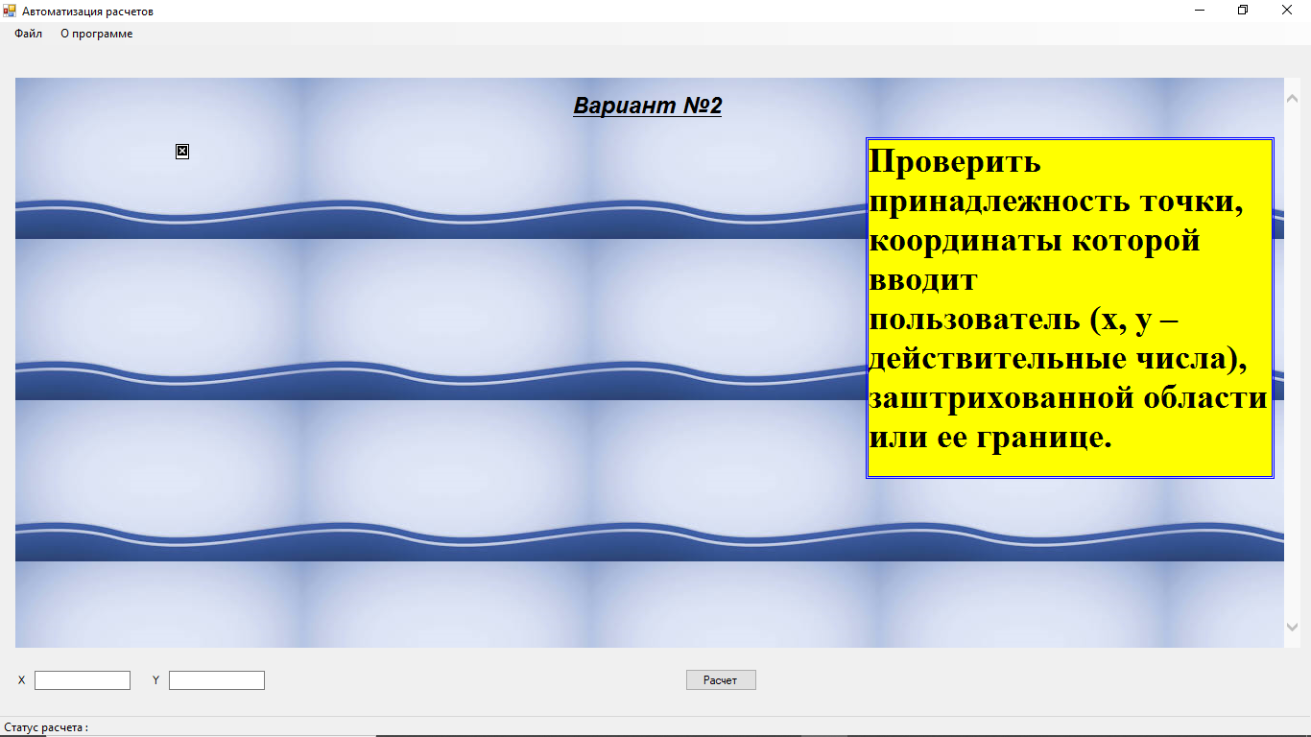

Рисунок 2 – Отрисовка сайта страницы 2

Вывод: не полностью соответствует ожидаемым выходным параметрам. Не отображается изображение. Разные методы помещения изображения были использованы, но приложение не открывает изображение. При этом, при открытии html-файла в браузере, изображение находится на странице.

Тестовый пример 3.

Специалист по тестированию: Потапова Наталья Александровна

Дата и время тестирования: 5 мая 2020, 12:52

Входные данные:

1. Запуск приложения
2. Нажать на кнопку «О программе»

Полученные выходные данные:

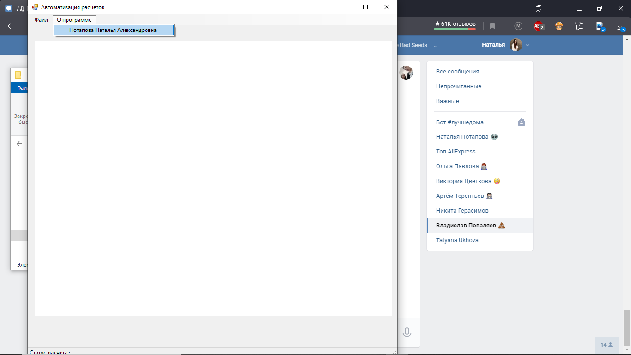

Рисунок 3 – Данные о разработчике

Вывод: соответствует ожидаемым выходным параметрам

Тестовый пример 4.

Специалист по тестированию: Потапова Наталья Александровна

Дата и время тестирования: 5 мая 2020, 12:58

Входные данные:

1. Запуск приложения
2. Нажать на кнопку «Файл»
3. Нажать на кнопку «Открыть»
4. Выбрать файл
5. Нажать кнопку «Открыть»
6. Ввести координаты
7. Нажать на кнопку «Расчет»

Полученные выходные данные:

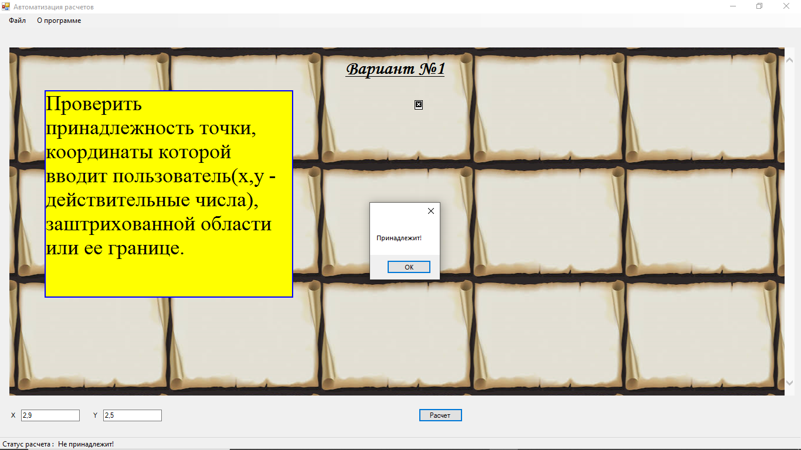

Рисунок 4 – Расчет

Вывод: соответствует ожидаемым выходным параметрам.

В ходе тестирования все тесты были успешно выполнены, все формы приложения были успешно загружены и результат тестирования можно увидеть на рисунках 1-4.